КРАСНОБОРСКОЕ ГОРОДСКОЕ ПОСЕЛЕНИЕ
ТОСНЕНСКОГО РАЙОНА ЛЕНИНГРАДСКОЙ ОБЛАСТИ

АДМИНИСТРАЦИЯ

ПОСТАНОВЛЕНИЕ

13.11.2019 № 424
Об утверждении муниципальной программы «Формирование комфортной городской среды на территории Красноборского городского поселения Тосненского района Ленинградской области на 2020-2024 годы»

В соответствии с Бюджетным кодексом РФ, Федеральным законом от 28.06.2014 № 172-ФЗ «О стратегическом планировании в Российской Федерации», Федеральным законом от 06.10.2003 №131-ФЗ «Об общих принципах организации местного самоуправления в Российской Федерации», постановлением правительства Российской Федерации от 10.02.2017 № 169 «Об утверждении Правил предоставления и распределения субсидий из федерального бюджета бюджетам субъектов Российской Федерации на поддержку государственных программ субъектов Российской Федерации и муниципальных программ формирования современной городской среды», приказом Министерства строительства и жилищно-коммунального хозяйства Российской Федерации от 06.04.2017 №691/пр «Об утверждении методических рекомендации по подготовке государственных программ субъектов Российской Федерации и муниципальных программ формирования современной городской среды в рамках реализации приоритетного проекта «Формирование комфортной городской среды»

ПОСТАНОВЛЯЮ:

1. Утвердить муниципальную программу «Формирование комфортной городской среды на территории Красноборского городского поселения Тосненского района Ленинградской области на 2020-2024 годы» согласно приложению № 1 к настоящему постановлению.
2. Постановление от 15.11.2018 № 305 «Об утверждении муниципальной программы «Формирование комфортной городской среды на территории Красноборского городского поселения Тосненского района Ленинградской области на 2019-2023 годы», с учетом внесенных изменений от 28.03.2019 №114, от 01.04.2019 №117, признать утратившим силу.
3. Разместить настоящее постановление на официальном сайте Красноборского городского поселения Тосненского района Ленинградской области www.krbor.ru.
4. Настоящее постановление вступает в силу со дня его подписания.
5. Контроль за исполнением настоящего постановления оставляю за собой.

И.о. главы администрации В.А. Семенихина

Исп. Савченко Е.А. (Тел.8(81361)62-382

Приложение № 1

к постановлению администрации

Красноборского городского

поселения Тосненского района

Ленинградской области

от __.11.2019 №___

МУНИЦИПАЛЬНАЯ ПРОГРАММА

«Формирование комфортной городской среды на территории
Красноборского городского поселения Тосненского района Ленинградской области на 2020-2024 годы»

ПАСПОРТ

муниципальной программы «Формирование комфортной городской среды на территории Красноборского городского поселения Тосненского района Ленинградской области на 2020-2024 годы»

1. Полное наименование  муниципальной программы |  | Муниципальная программа «Формирование комфортной городской среды на территории Красноборского городского поселения Тосненского района Ленинградской области на 2020-2024 годы» (далее – Муниципальная программа)
2. Основания для разработки Программы |  | - ст.179 Бюджетного кодекса РФ;  - постановление правительства Российской Федерации от 10.02.2017 № 169 «Об утверждении правил предоставления и распределения субсидий из Федерального бюджета бюджетам субъектов Российской Федерации на поддержку государственных программ субъектов Российской Федерации и муниципальных программ формирования современной городской среды»  - ст. 33 Федерального закона от 06.10.2003 № 131-Ф3 «Об общих принципах организации местного самоуправления в Российской Федерации»;  - на основании Устава Красноборского городского поселения Тосненского района Ленинградской области;  - приказ Министерства строительства и жилищно-коммунального хозяйства Российской Федерации от 06.04.2017 № 691/пр « Об утверждении методических рекомендаций по подготовке государственных программ субъектов Российской Федерации и муниципальных программ формирования современной городской среды в рамках реализации приоритетного проекта «Формирование современной городской среды» на 2018-2022 годы»
3. Ответственный исполнитель Программы |  | Администрация Красноборского городского поселения Тосненского района Ленинградской области
4. Участники Программы |  | Администрация Красноборского городского поселения Тосненского района Ленинградской области  - Подрядные организации.  - Предприятия, организации и учреждения (по согласованию).  - Жители Красноборского городского поселения Тосненского района Ленинградской области  - Управляющие компании.  - Собственники помещений многоквартирных домов (по согласованию).
5. Цели Программы |  | Системное повышение качества и комфорта городской среды на территории Красноборского городского поселения Тосненского района Ленинградской области путем реализации в 2020-2024 годах комплекса мероприятий по благоустройству дворовых и общественных территорий;  Повышение уровня благоустройства территорий Красноборского городского поселения Тосненского района Ленинградской области.
6. Задачи Программы | - Улучшение благоприятных и безопасных условий для проживания и отдыха жителей поселения;  - Повышение уровня благоустройства дворовых территорий Красноборского городского поселения Тосненского района Ленинградской области;  - Повышение уровня благоустройства мест общего пользования (парков, скверов, бульваров и т.п.);  - Повышение уровня вовлеченности заинтересованных граждан, организаций в реализацию мероприятий по благоустройству территорий Красноборского городского поселения Тосненского района Ленинградской области.
7. Этапы и сроки реализации Программы | Срок реализации программы: 2020-2024 годы реализуется поэтапно.
8. Объемы бюджетных ассигнований программы, в том числе по годам | Объем финансирования (тыс. руб.)
 | Год |  | Всего | Областной  бюджет | В том числе Общественные территории | В том числе Дворовые территории | Бюджет Красноборского городского поселения Тосненского района Ленинградской области
 |  |  |  |  |  |  | Общественные территории | Дворовые территории
 | 2020 |  | 700,00 |  |  | 700,00 |  | 700,00
 | 2021 |  | 700,00 |  |  | 700,00 |  | 700,00
 | 2022 |  | 700,00 |  |  | 700,00 |  | 700,00
 | 2023 |  | 700,00 |  |  | 700,00 |  | 700,00
 | 2024 |  | 700,00 |  |  | 700,00 |  | 700,00
9. Ожидаемые результаты реализации программы | при реализации программы достижения:  - доли благоустроенных дворовых территорий - 40%;  - доли благоустроенных мест общего пользования (парков, скверов, бульваров и т.п.) - 50%

Раздел 1. Характеристика проблем, на решение которых направлена муниципальная программа, и оценка сложившейся ситуации

Красноборское городское поселение Тосненского района Ленинградской области всесторонне и динамично развивается, применяя современные технологии и инновации в области благоустройства территорий.
На протяжении последних лет на территории Красноборского городского поселения за счет средств местного бюджета отремонтирована пешеходная дорожка вдоль дороги ведущая к многоквартирным домам, осуществляется модернизация уличного освещения с заменой старых светильников на новые светодиодные.
Проезд и проход по большей части дворовых территорий затруднен в связи с плохим состоянием покрытия проездов вдоль многоквартирных домов подъездов к ним и тротуаров. Нехватка мест для стоянки автомобилей приводит к осуществлению автовладельцами стоянок на газонных частях, тротуарах в местах проезда спецтранспорта. Ремонт проездов вдоль многоквартирных домов, организация пешеходного движения и увеличение парковочных мест является первоочередной задачей благоустройства для Красноборского городского поселения.
На территории поселения наблюдается недостаток благоустроенных мест общего пользования для прогулок и отдыха.
Все работы по благоустройству на территории Красноборского городского поселения Тосненского района Ленинградской области выполняются с условием их доступности для маломобильных групп населения.

Раздел 2. Приоритеты, цели и задачи муниципальной программы

Муниципальная программа «Формирование комфортной городской среды на территории Красноборского городского поселения Тосненского района Ленинградской области на 2020-2024 годы» (далее – Муниципальная программа) разработана с целью создания максимально благоприятных, комфортных и безопасных условий проживания населения, а также развитие и обустройство мест общего пользования Красноборского городского поселения.
Формирование комфортной городской среды - это комплекс мероприятий, направленных на создание условий для обеспечения комфортных, безопасных и доступных условий проживания населения Красноборского городского поселения.
Создание современной городской среды включает в себя проведение работ по благоустройству дворовых территорий и наиболее посещаемых муниципальных территорий общего пользования (строительство детских и спортивных площадок, зон отдыха, парковок и автостоянок, озеленение территорий, устройство наружного освещения).
Благоустройство территории - комплекс мероприятий по инженерной подготовке и обеспечению безопасности, озеленению, устройству покрытий, освещению, размещению малых архитектурных форм и объектов монументального искусства, включающих в себя деятельность по созданию, реконструкции, ремонту, реставрации, оборудованию, переоборудованию, модернизации объектов благоустройства, содержанию их в чистоте и порядке.
Основными принципами при реализации Муниципальной программы являются:
- полнота и достоверность информации;
- прозрачность и обоснованность решений органов местного самоуправления о включения объектов благоустройства в Муниципальную программу;
- приоритет комплексности работ при проведении благоустройства;
- эффективность расходования средств путем обеспечения высокой степени готовности к реализации Муниципальной программы.
Полнота и достоверность информации достигается путем её опубликовании на сайте администрации Красноборского городского поселения Тосненского района Ленинградской области. Проведения общественных голосований, обсуждений, сходов, совещаний, анкетировании граждан и иных способах информирования и сбора данных.
За счет полноты опубликования информации будет достигнута прозрачность и обоснованность решений органов местного самоуправления.
Разработка качественных дизайн-проектов, внимание к мелочам и деталям, привлечение специалистов из разных областей обеспечит комплексность проведения работ.
Приоритетами реализации муниципальной программы будет:
- исполнение минимального перечня работ по благоустройству дворовых территорий многоквартирных домов и максимально возможная реализация дополнительного перечня работ по благоустройству дворовых территорий, соответствие их нормативным (предельным) стоимостям (единичным расценкам) работ по благоустройству дворовых территорий.
1. Минимальный перечень работ по благоустройству дворовых территории включает в себя.
- ремонт дворовых проездов;
- обеспечение освещения дворовых территорий;
- установка скамеек;
- установка урн;
2. Дополнительный перечень видов работ по благоустройству дворовых территорий включает в себя.
- озеленение территории;
- установку ограждений;
- установку малых архитектурных форм и городской мебели;
- оборудование автомобильных парковок;
- оборудование поверхностей дренажной системы внутри дворовых проездов;
- обустройство площадок для отдыха;
- установку детских площадок;
- установку спортивных площадок;
- оборудование площадок для выгула и дрессировки собак;
- оборудование велодорожками;
- оборудование тротуарами;
- оборудование для инвалидов и маломобильных групп населения;
- участия заинтересованных лиц при выполнении работ по благоустройству дворовых территорий в рамках минимального перечня работ предусмотрено в форме привлечения заинтересованных лиц к проведению демонтажных и общестроительных работ, не требующих специализированных навыков и квалификации, а также мероприятий по уборке территории после завершения работ не предусмотрено.
- также участие заинтересованных лиц при выполнении работ по благоустройству дворовых территории в рамках дополнительного перечня работ предусмотрено в форме привлечения заинтересованных лиц к проведению демонтажных и общестроительных работ, не требующих специализированных навыков и квалификации, а также мероприятий по уборке территории после завершения работ. Реализация мероприятий дополнительного перечня работ осуществляется при условии реализации всех мероприятий, предусмотренных в минимальном перечне работ. В случае принятия решения собственниками многоквартирных домов, расположенных в границах дворовой территории, об отсутствия необходимости реализации одного или нескольких мероприятий предусмотренных в минимальном перечне работ, в соответствии с техническим состоянием элементов, возможна реализация мероприятий, предусмотренных в дополнительном перечне работ, без необходимости реализации всех мероприятий предусмотренных в минимальном перечне работ.

Раздел 3. Ожидаемые результаты реализации муниципальной программы

Оценка результатов реализации Муниципальной программы осуществляется на основе использования целевых индикаторов и количественных показателей.
Показателями решения задач Муниципальной программы по мероприятиям являются:
1) Доля благоустроенных дворовых территорий увеличится на 40%
2) Доля благоустроенных мест общего пользования (парков, скверов, бульваров и т.п.) увеличение на – 50%;
Срок реализации мероприятий Программы 2020-2024 годы.
Сведения о показателях (индикаторах) Муниципальной программы и перечень основных мероприятий для их достижения представлены в приложении 1 и приложении 2.

Раздел 4. Основные мероприятия в составе муниципальной программы

Для решения задач Программа включает следующие основные мероприятия:
4.1. Формирование комфортной городской среды на благоустройство дворовой территории многоквартирных домов .
4.2. Формирование комфортной городской среды на благоустройство общественной территории городского поселения (центральная улица, площадь, набережная и другие).
Более детально сведения о мероприятиях, входящих в состав основных мероприятий, предоставлены в плане мероприятий Муниципальной программы в приложении 2.

Раздел 5. Ресурсное (финансовое) обеспечение Программы.

Основным источником финансирования мероприятий Программы являются средства бюджета Ленинградской области и бюджета Красноборского городского поселения.

Раздел 6. Оценка социально-экономической эффективности
В результате реализации мероприятий программы будет получен экологический эффект. Экологический эффект реализации мероприятий программы заключается в приведении городских территорий в требуемое санитарное состояние.
Социально-экономическая эффективность реализации мероприятий программы заключается:
- в создании благоприятной среды обитания, комфортных условий для отдыха.

Раздел 7. Мероприятия программы
Программа «Формирование комфортной городской среды на территории Красноборского городского поселения Тосненского района Ленинградской области на 2020-2024 годы»
Мероприятие 1. Формирование комфортной городской среды на благоустройство дворовой территории многоквартирных домов:
- Ленинградская область, Тосненский район, п.г. Красный Бор, ул. Комсомольская, д. 18, 16, 14;
- Ленинградская область, Тосненский район, п.г. Красный Бор, ул. Комсомольская, д. 10, 10 к.1;
- Ленинградская область, Тосненский район, п.г. Красный Бор, ул. Комсомольская, д. 27 к.1.

Мероприятие 2. Формирование комфортной городской среды на благоустройство общественной территории городского поселения (центральная улица, площадь, набережная и другие).
- Территория общего пользования Красноборского городского поселения, расположенная по адресу: Ленинградская область, Тосненский район, г.п. Красный Бор, напротив дома № 62А по ул. Культуры (здание администрации) – тропа здоровья.
- Хоккейная коробка у многоквартирных домов № 10 и № 10/1, ул. Комсомольская, г.п. Красный Бор, Тосненский район, Ленинградская область.
Исполнителем мероприятий программы является администрация Красноборского городского поселения Тосненского района Ленинградской области.

Приложение № 1
к Муниципальной программе

Целевые индикаторы

№ п/п | Наименование | Значение показателя
№ п/п | Наименование | 2020 год
1 | 2 | 3
Минимальный перечень работ по благоустройству дворовых территорий
1 | Ремонт внутридворовых проездов
2 | Обеспечение освещения дворовых территорий
3 | Установка скамеек
4 | Установка урн
Дополнительный перечень работ по благоустройству дворовых территорий
5 | Озеленение территорий
6 | оборудование автомобильных парковок
7 | установка детских площадок
8 | установка спортивных площадок
9 | оборудование поверхностной дренажной системы внутридворовых проездов
10 | обустройство площадок для отдыха
11 | установка ограждений
12 | установка малых архитектурных форм и городской мебели
13 | оборудование площадок для выгула и дрессировки собак
Благоустройство общественных пространств
9 | Территория:
10 | Пешеходные зоны, кол-во
11 | Площади, кол-во
12 | Скверы, кол-во

Приложение № 2
к Муниципальной программе

Адресный перечень дворовых территорий многоквартирных домов, расположенных на территории Красноборского городского поселения которые планируется благоустроить в 2020-2024 годах.

№ п/п | Адрес МКД* | Наименование управляющей организации
1 | Ленинградская область, Тосненский район, п.г. Красный Бор, ул. Комсомольская, д. 18, 16, 14; | ОАО «Тепловые сети»
2 | Ленинградская область, Тосненский район, п.г. Красный Бор, ул. Комсомольская, д. 27 к.1; | ОАО «Тепловые сети»
3 | Ленинградская область, Тосненский район, п.г. Красный Бор, ул. Комсомольская, д. 10, 10 к.1; | ОАО «Тепловые сети»

* - перечень дворовых территорий будет определен по результатам отбора общественной комиссии в соответствии с постановлением администрации Красноборского городского поселения Тосненского района Ленинградской области № 117 от 07.05.2018 г.

Адресный перечень наиболее посещаемых муниципальных территорий общего пользования Красноборского городского поселения, которые планируется благоустроить в 2020-2024 годах.

№ п/п | Адрес объекта*
1 | Территория общего пользования Красноборского городского поселения, расположенная по адресу: Ленинградская область, Тосненский район, г.п. Красный Бор, напротив дома № 62А по ул. Культуры (здание администрации) – тропа здоровья.
2 | Хоккейная коробка у многоквартирных домов № 10 и № 10/1, ул. Комсомольская, г.п. Красный Бор, Тосненский район, Ленинградская область.
* - перечень наиболее посещаемых муниципальных территорий общего пользования будет определен по результатам отбора общественной комиссии в соответствии с постановлением администрации Красноборского городского поселения Тосненского района Ленинградской области №378 от 09.11.2017 г.
Адресный перечень дворовых территорий многоквартирных домов, расположенных на территории Красноборского городского поселения
№ п/п | Адрес МКД | Наименование управляющей организации
1 | Ленинградская область, Тосненский район, п.г. Красный Бор, ул. Комсомольская, д. 18, 16, 14, 12; | ОАО «Тепловые сети»
2 | Ленинградская область, Тосненский район, п.г. Красный Бор, ул. Комсомольская, д. 27 к.1; | ОАО «Тепловые сети»
3 | Ленинградская область, Тосненский район, п.г. Красный Бор, ул. Комсомольская, д. 10, 10 к.1; | ОАО «Тепловые сети»
4 | Ленинградская область, Тосненский район, п.г. Красный Бор, ул. Комсомольская, д. 23, 23 к.1, 21А, 21, 19 к.2; | ОАО «Тепловые сети»
5 | Ленинградская область, Тосненский район, п.г. Красный Бор, ул. Комсомольская, д. 17 к.1, 17 к.2, 17 к.3, 17 к.4, 15; | ОАО «Тепловые сети»
6 | Ленинградская область, Тосненский район, п.г. Красный Бор, ул. Комсомольская, д. 7, 9 к.1, 9 к.2, 9 к.3, 9 к.4. 11; | ОАО «Тепловые сети»
7 | Ленинградская область, Тосненский район, п.г. Красный Бор, ул. Комсомольская, д. 2, 4, 4 к.1; | ОАО «Тепловые сети»
8 | Ленинградская область, Тосненский район, п.г. Красный Бор, ул. Комсомольская, д. 1, 3; | ОАО «Тепловые сети»
9 | Ленинградская область, Тосненский район, п.г. Красный Бор, ул. Культуры, д. 1/36 , 3, 5;
10 | Ленинградская область, Тосненский район, п.г. Красный Бор, ул. Культуры, д. 4, 6, ул. Вокзальная, д. 28, 30, 32. | Вокзальная, д. 30, 32 - ОАО «Тепловые сети»
Приложение № 3
к Муниципальной программе

Сведения о показателях (индикаторах) муниципальной программы
и их значениях
№ п/п | Показатель (индикатор) (наименование) | Ед. измерения | 2020 год
1 | 2 | 3
1 | Количество благоустроенных дворовых территорий | ед. | 1
2 | Доля благоустроенных дворовых территорий от общего количества дворовых территорий | % | 10
3 | Количество благоустроенных общественных территорий | ед. | -

Приложение № 4
к Муниципальной программе
Перечень основных мероприятий муниципальной программы
№ п/п | Наименование мероприятия | Ответственный за реализацию | Последствия не реализации основного мероприятия | Основные Показатели муниципальной программы
1 | 2 | 3 | 4 | 5
1 | Повышение уровня благоустройства дворовых территорий | администрация Красноборского городского поселения Тосненского района Ленинградской области | Не исполнение требований Правил благоустройства на территории Красноборского городского поселения Тосненского района Ленинградской области | Количество дворовых территорий соответствующих требованиям Правил благоустройства на территории Красноборского городского поселения Тосненского района Ленинградской области
2 | Повышение уровня благоустройства общественных территорий | администрация Красноборского городского поселения Тосненского района Ленинградской области | Не исполнение требований Правил благоустройства на территории Красноборского городского поселения Тосненского района Ленинградской области | Не исполнение требований Правил благоустройства на территории Красноборского городского поселения Тосненского района Ленинградской области

Приложение № 5
к Муниципальной программе
План реализации муниципальной программы
Наименование муниципальной программы основного мероприятия | Ответственный исполнитель, соисполнитель, участник | Срок реализации |  | Всего (тыс. руб.) | В том числе по источникам
Наименование муниципальной программы основного мероприятия | Ответственный исполнитель, соисполнитель, участник | Начало реализации | Конец реализации | Всего (тыс. руб.) | Областной бюджет Ленинградской области (тыс.руб.) | Местный бюджет (тыс.руб.)
Основное мероприятие 1.Благоустройство дворовых территорий | администрация Красноборского городского поселения Тосненского района Ленинградской области | 2020 | 2024 | 3500,00 | - | 3500,00
Основное мероприятие 2.Благоустройство общественных территорий |  | 2020 | 2024 | - | - | -

Приложение № 6
к Муниципальной программе

ЗАЯВКА
на участие в обсуждении с заинтересованными лицами и утверждения дизайн-проектов благоустройства дворовых территорий многоквартирных домов и общественных территорий, включенных в программу формирования комфортной городской среды на территории Красноборского городского поселения Тосненского района
Ленинградской области
Дата _________________

Куда: в администрацию Красноборского городского поселения Тосненского района Ленинградской области
Адрес: 187015, Ленинградская область, Тосненский район, п.г. Красный Бор, ул. Культуры, д.62А или по адресу электронной почты: adm-krasnyjbor@yandex.ru;
Наименование участника обсуждения, в том числе:
1. Для организаций:
- наименование участника обсуждения
- местонахождение участника обсуждения

^{(юридический и почтовый адрес)}
- ИНН, ОГРН, КПП (для юридического лица)
- номер контактного телефона (факса)
2. Для граждан:
- фамилия, имя, отчество участника обсуждения
- номер контактного телефона
- почтовый адрес местожительства

Изучив Порядок проведения обсуждения с заинтересованными лицами дизайн-проектов дворовых территорий многоквартирных домов и общественных территорий Красноборского городского поселения

(наименование участника обсуждения), (Ф.И.О. гражданина)
в лице
(наименование должности и Ф.И.О., подписавшего заявку)
изъявляет желание участвовать в обсуждении дизайн-проекта.
Предлагаем внести изменения
(вид работ, адрес территории МКД, адрес общественной территории)
К настоящей заявке прилагаются документы на __ л.
Должность
(подпись, фамилия, имя, отчество (при его наличии), подписавшего заявку)
Приложение № 7
к Муниципальной программе

Перечень работ по благоустройству общественных территорий Красноборского городского поселения
на 2020-2024 годы.

Перечень работ по благоустройству общественных территорий муниципального образования:
Перечень работ по благоустройству общественных территорий включает:
- устройство автомобильных проездов;
- устройство пешеходных зон;
- устройство заниженных съездов с тротуара;
- устройство тактильных покрытий;
- обеспечение вертикальной коммуникации (подъемники, эскалаторы, заезды)
- организация освещения основного;
- организация освещения декоративного;
- установка скамеек;
- установка урн;
- озеленение территорий;
- установка ограждений;
- установка малых архитектурных форм и городской мебели;
- оборудование поверхностной дренажной системы;
- оборудование площадок для отдыха;
- оборудование детских площадок;
- оборудование спортивных площадок;
- демонтажные работы;
- покрасочные работы;
- доставка оборудования и материалов;
- оборудование парковочных мест для автомобилей, в том числе мест для маломобильных групп населения;
- устройство фонтанов;

Приложение № 8
к Муниципальной программе

Нормативная стоимость (единичные расценки) работ по благоустройству территорий
Красноборского городского поселения Тосненского района Ленинградской области на
2020-2024 годы.
Таблица №1. Ремонт проездов

№  п/п | Наименование работ | Единица  измерения | Стоимость за единицу  с НДС (руб.) | Изображение
1 | Поднятие горловин колодцев доборными кольцами (без стоимости бетонных колец) | люк | 4 500,00
2 | Доборное кольцо бетонное | шт. | 575,00 | 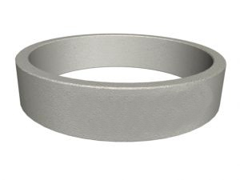
3 | Снятие деформированного асфальтобетонного покрытия фрезой с погрузкой и перевозкой на расстояние до 10 км толщина слоя 50 мм | м² | 550,00
4 | Разборка асфальтобетонных покрытий с погрузкой экскаватором и перевозкой на расстояние до 10 км толщина слоя 100 мм | м² | 350,00
5 | Разработка грунта с погрузкой на автомобиль-самосвал с перевозкой на расстояние до 10 км толщина слоя до 200 мм | м³ | 350,00
6 | Разборка старого бортового камня с погрузкой экскаватором и перевозкой на расстояние до 10 км | п. м. | 780,00
7 | Устройство подстилающих и выравнивающих слоев из песка толщина слоя 100 мм, включая материалы | м² | 450,00
8 | Устройство подстилающих и выравнивающих слоев из щебня толщина слоя 100 мм, включая материалы | м² | 1 250,00
9 | Устройство щебеночно-набивного покрытия включая материалы (гранитный отсев) | м² | 1 150,00
10 | Розлив вяжущих материалов | м² | 13,00
11 | Устройство выравнивающего слоя из асфальтобетонной смеси с применением укладчиков асфальтобетона толщиной до 50 мм - проезжая часть, включая материалы | м² | 650,00
12 | Устройство асфальтобетонного покрытия толщиной до 50 мм - проезжая часть включая материалы | м² | 850,00
13 | Устройство асфальтобетонного покрытия толщиной до 40 мм - пешеходная зона, включая материалы | м² | 910,00
14 | Установка нового бортового бетонного камня, включая материалы | п. м. | 1 950,00 | 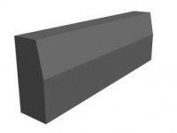
15 | Установка радиального бортового камня, включая материалы (с доставкой на расстояние до 10 км) | п. м. | 2 325,00 | 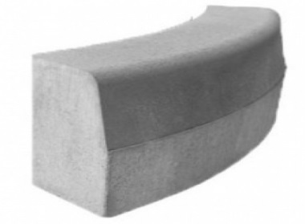
16 | Устройство тротуарной плитки, включая материалы  прочность при сжатии: 400 кг. / кв. см  морозоустойчивость: > 200 циклов | м² | 2 650,00 | 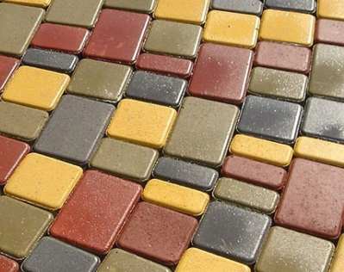
17 | Оборудование тротуарного съезда с тактильной полосой и занижением бортового камня, включая материалы (с доставкой на расстояние до 10 км) | п. м. | 1820,00 | 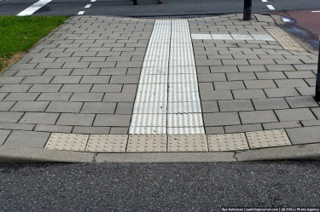
18 | Устройство тактильной плитки, для инвалидов по зрению | п. м. | 750,00 | 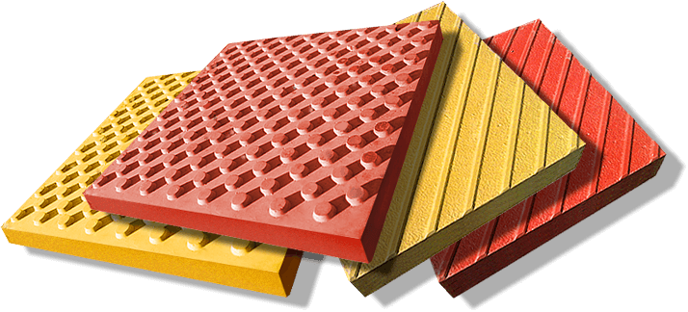
19 | Ремонт бортовых камней | п. м. | 950,00
20 | Плиты дорожные с доставкой на расстояние до 10 км | шт. | 13 500,00
21 | Устройство бетонных дорожек толщиной до 200 мм, включая материалы | м² | 3 253,00
22 | Ремонт бетонных конструкций с подливкой бетона | м² | 1 250,00
23 | Демонтаж бетонных конструкций с вывозом на расстояние до 10 км | м² | 1 850,00
24 | Демонтаж старой штукатурки, плитки с вывозом на расстояние до 10 км | м² | 350,00
25 | Погрузка строительных отходов экскаватором | т | 75,00
26 | Погрузка строительных отходов вручную | т | 650,00
27 | Перевозка грузов на расстояние 10 км | т | 225,00
28 | Столбик дорожный заградительный бетонируемый с доставкой и установкой  Диаметр трубы: 76 мм; высота: 1000 мм; | шт. | 2 350,00 | 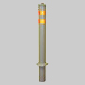
29 | Полусфера шестигранная бетонная окрашенная  с доставкой и установкой | шт. | 1 350,00 | 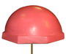
30 | Парковочный блокиратор с доставкой и установкой | шт. | 2 650,00 | 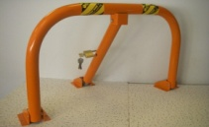
31 | Нанесение линий разметки безвоздушным способом, дорожная разметка | м² | 320,00
32 | Окраска элементов дворовых проездов | п. м. | 55,00
33 | Ограда металлическая сварная или кованая высотой до 0,5 м  включая доставку и монтаж | п. п. | 2 500,00 | 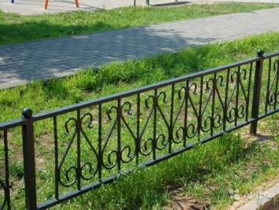
34 | Ограда металлическая сварная или кованая высотой до 4 м  включая доставку и монтаж | п. м. | 10 325,00
35 | Установка дорожных знаков на сборных железобетонных фундаментах и металлических стойках массой до 25 кг «Стоянка для инвалидов» | шт. | 3 650,00
36 | Установка металлических пешеходных ограждений включая материалы (с доставкой на расстояние до 10 км)  - Горячее цинкование  - Нержавеющая сталь | п. м.  п. м. | 1 200,00  2 650,00 | 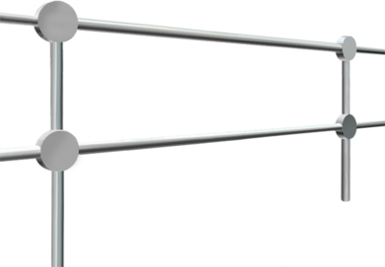
37 | Устройство покрытия бетонного для экопарковки (газонная решетка)  600×400×100, включая материалы (с доставкой на расстояние до 10 км) | м² | 875,00 | 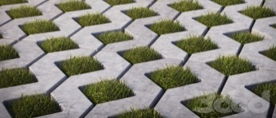
38 | Труба дренажная для отвода грунтовых вод гофрированная одностенная с перфорацией в геотекстиле d - 110 мм (c учетом доставки и монтажа) | п. м. | 97,00
39 | Фитинги для дренажных труб в геотекстиле d - 110 мм (c учетом доставки и монтажа) | п. м. | 170,00
40 | Лоток водоотводный бетонный с решеткой чугунной, 1000х187х130, сечение: DN110,  (c учетом монтажа и доставки на расстояние до 10 км) | шт. | 5 750,00 | 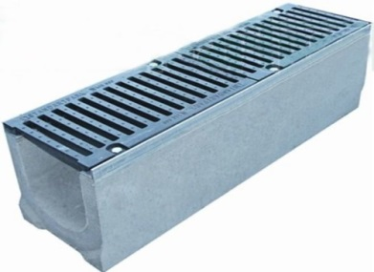
41 | Облицовка вертикальных поверхностей из камня искусственного, материал: бетон, Предназначен для декоративной отделки стен как внутри, так и снаружи помещений.  (c учетом монтажа и доставки на расстояние до 10 км) | м² | 1 150,00 | 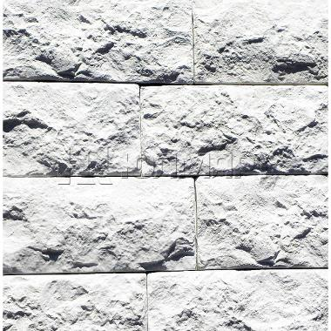
43 | Плита парапетная из бетона (c учетом монтажа и доставки на расстояние до 10 км) | шт. | 1 850,00 | 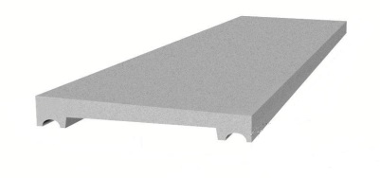
44 | Ступень лестничная из бетона (c учетом монтажа и доставки на расстояние до 10 км) | шт. | 1 880,00 | 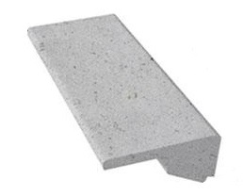
45 | Блок забора 400*200*200 (c учетом монтажа и доставки на расстояние до 10 км) | шт. | 320,00 | 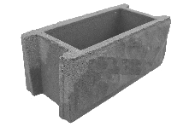
46 | Блок ФБС 9-3-3, размер: 880*300*280 масса: (c учетом монтажа и доставки на расстояние до 10 км) | шт. | 1250,00 | 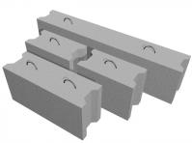
47 | Опора бетонная (c учетом монтажа и доставки на расстояние до 10 км)  Размеры: 600*600*400 масса: 340 кг  Размеры: 500*500*300 масса: 120 кг | шт.  шт. | 2125,00  1150,00 | 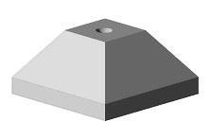
48 | Тумба бетонная, размер 520*390 масса: 150 кг (c учетом монтажа и доставки на расстояние до 10 км) | шт. | 2250,00 | 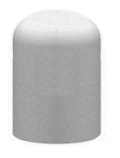
49 | Геотекстиль 200 г/м² | м² | 30,00
50 | Неровность искусственная резиновая со светоотражающими элементами «лежачий полицейский» в комплекте с концевыми элементами (c учетом монтажа и доставки на расстояние до 10 км)  ширина - 500 мм, высота - 50 мм  ширина - 350 мм, высота - 50 мм | п. м.  п. м. | 2 350,00  1 970,00 | 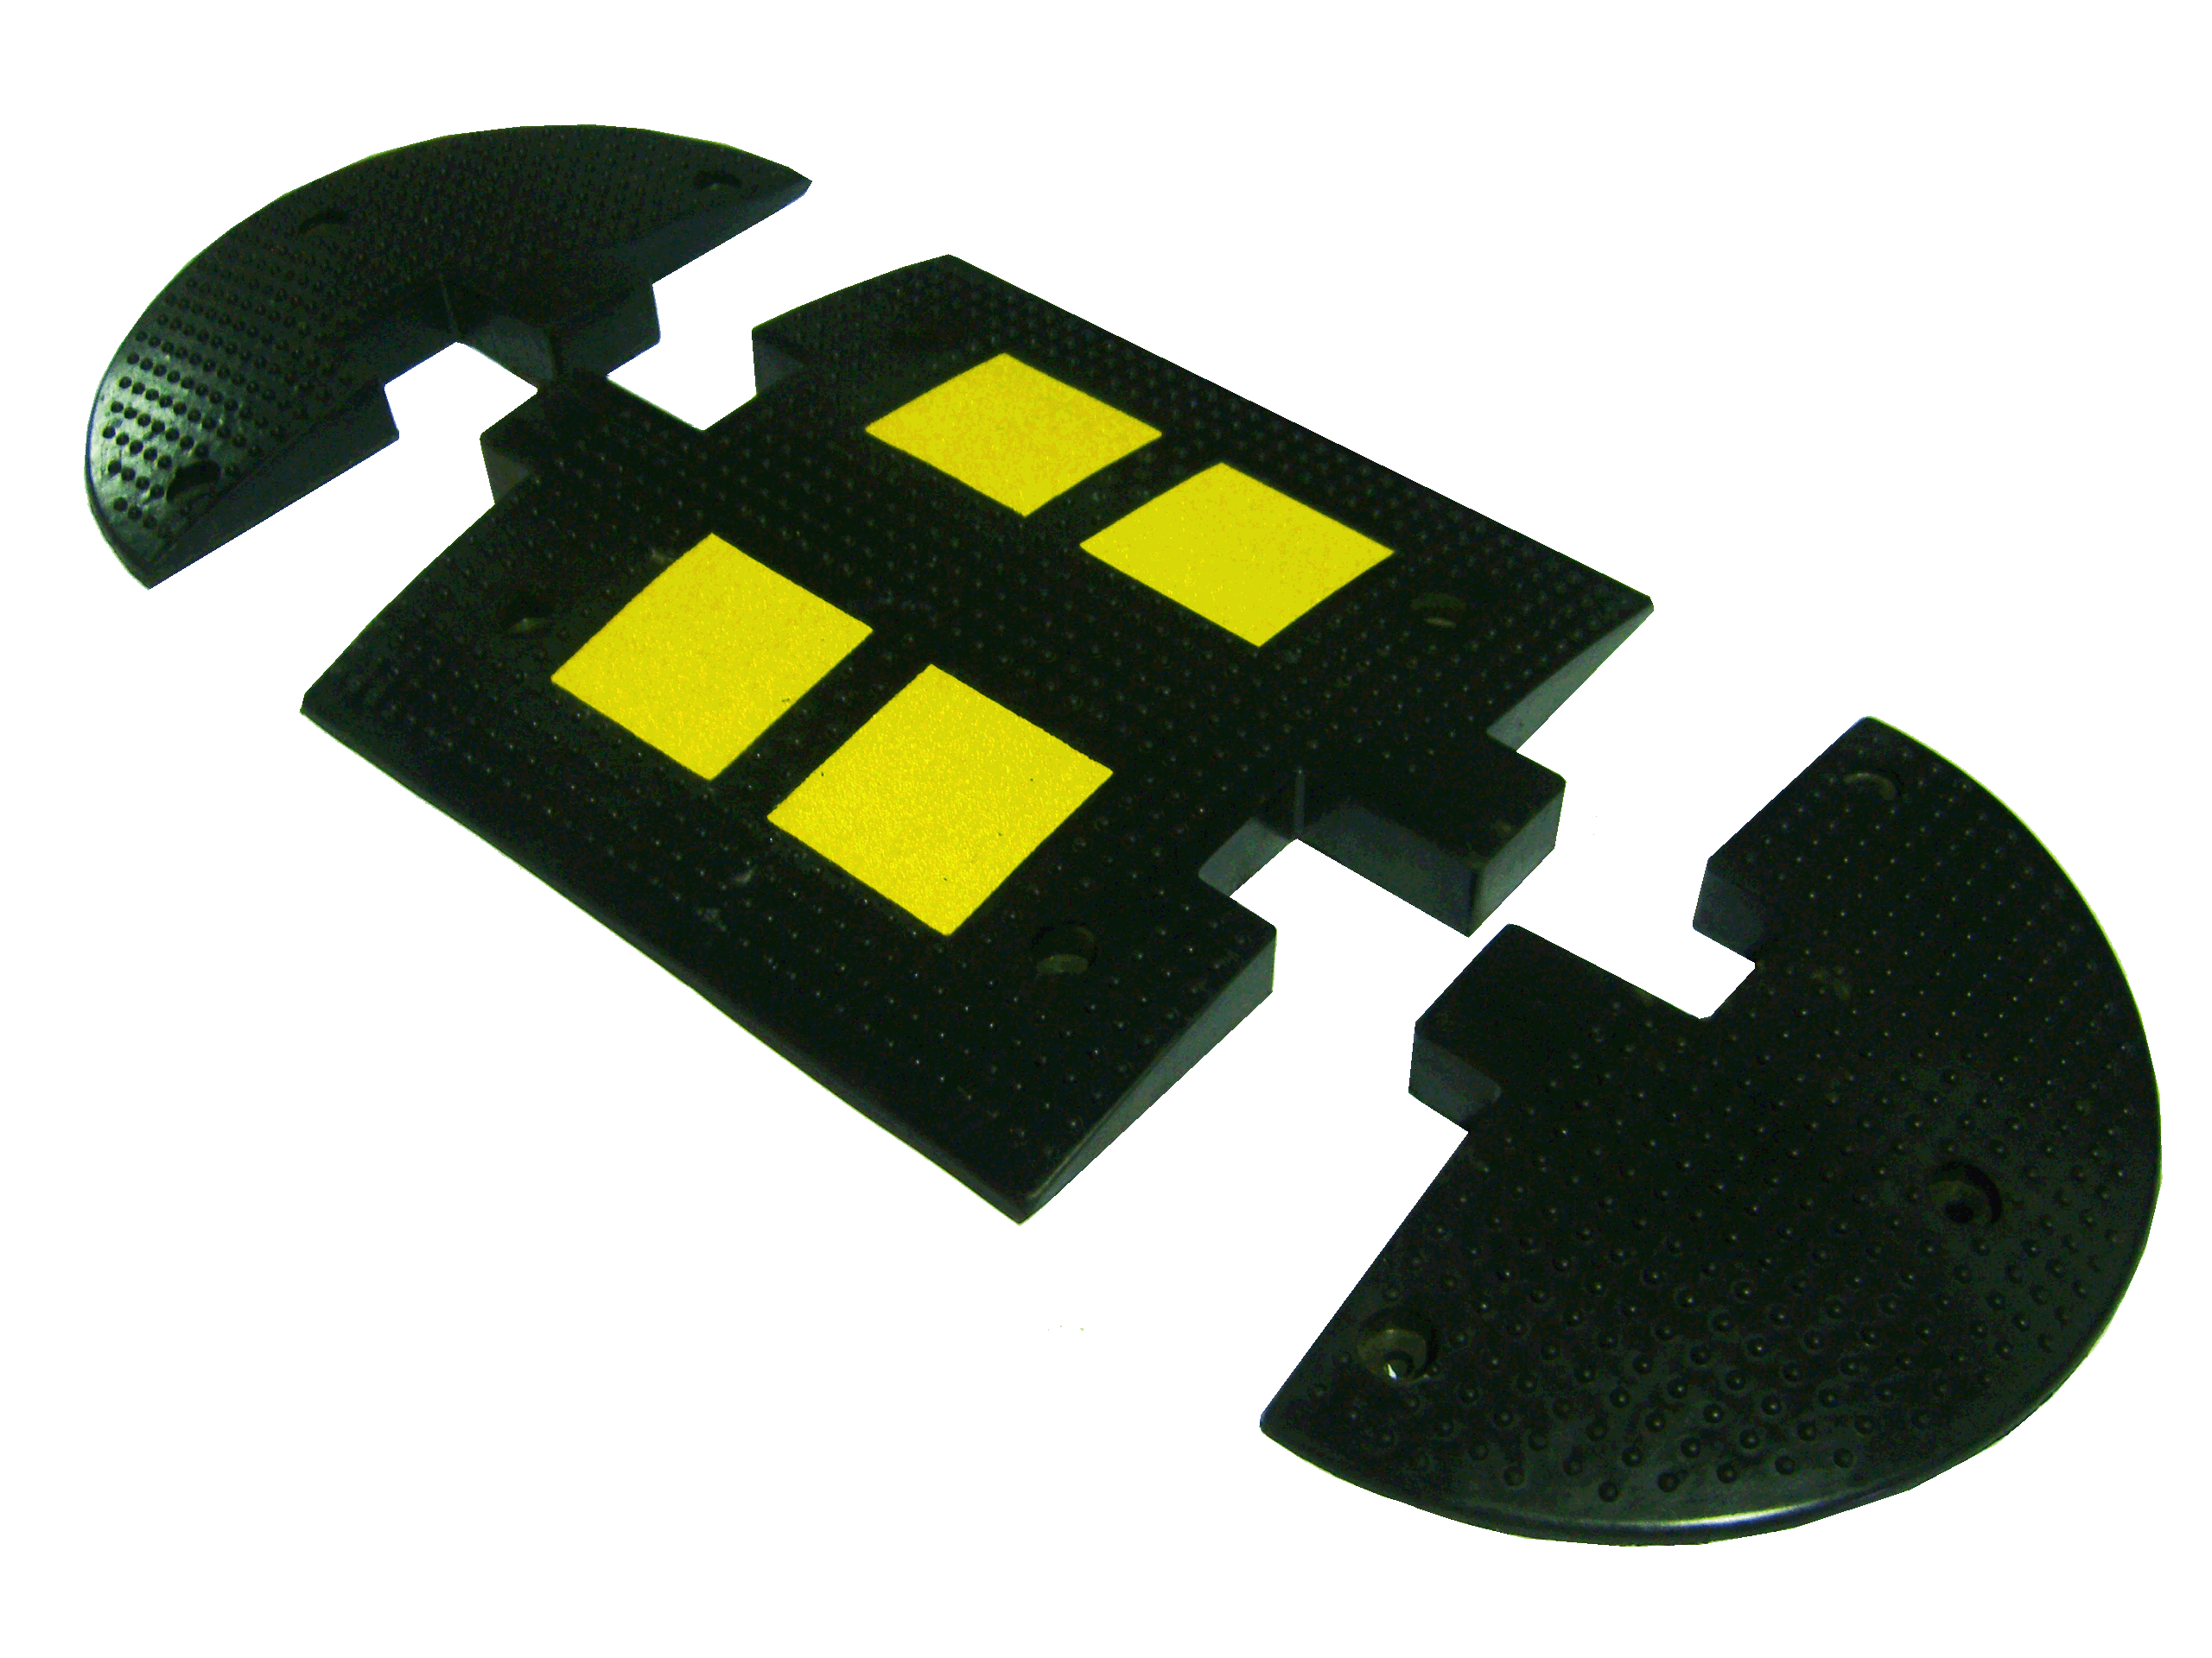

Таблица №2. Освещение территорий
№  п/п | Наименование работ | Единица  измерения | Стоимость за единицу  с НДС (руб.) | Изображение
1 | Прокладка провода по фасаду здания | м | 530,00
2 | Установка кронштейна | шт. | 5 950,00
3 | Установка светильника уличного | шт. | 5 150,00
4 | Установка выключателя автоматического с учетом оборудования | шт. | 5 800,00
5 | Установка выключателя | шт. | 350,00
6 | Установка фотоэлемента | шт. | 7 180,00
7 | Прокладка труб гофрированных для защиты проводов | м | 450,00
8 | Затягивание провода в трубы | м | 65,00
9 | Установка опоры освещения с цоколем и кронштейном | шт. | 19 636,00
10 | Подвес провода СИП | м | 210,00
11 | Демонтаж светильника | шт. | 750,00
12 | Демонтаж провода с фасада | м | 92,00
13 | Демонтаж опоры | шт. | 2 100,00
14 | Сверление отверстий в кирпиче | 1 отв. | 110,00
 | Материалы
15 | Провод ВВГ 3 x 2,5 | м | 48,50
16 | Провод ВВГ 3 x 1,5 | м | 32,50
17 | Цоколь к металлической опоре | шт. | 10 126,00
18 | Опора из листовой стали толщиной 3мм, длина – 9 м, покрытие – горячее оцинкование, с цоколем и кронштейном | шт. | 26 140,00 | 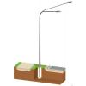
19 | Опора из листовой стали толщиной 3мм, длина – 6 м, покрытие – горячее оцинкование, с цоколем и кронштейном | шт. | 18 525,00
20 | Опора из листовой стали толщиной 3мм, длина – 4 м, покрытие – горячее оцинкование, с цоколем и кронштейном | шт. | 13 750,00
21 | Кронштейн металлический на опору | шт. | 6 369,00
22 | Фотоэлемент | шт. | 491,00
23 | Автоматический выключатель 16А | шт. | 140,00
24 | Выключатель одноклавишный для открытой проводки | шт. | 76,00
25 | Гофрированная труба, d – 32 мм | п. м. | 33,00
26 | Светильник светодиодный LED 80 Вт | шт. | 13 500,00 | 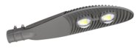
27 | Светильник светодиодный LED 100 Вт | шт. | 13 500,00 | 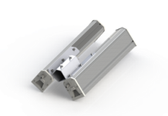
28 | Кронштейн для светильников на фасаде | шт. | 554,00
29 | Провод СИП 4 x 16 | п. м. | 101,00
30 | Провод СИП 4 x 25 | п. м. | 132,00
31 | Коробка распределительная | шт. | 35,00
32 | Клипса (скоба однолапковая) | шт. | 3,00
33 | Дюбель-гвоздь (быстрый монтаж) | шт. | 42,00
34 | Рейка DIN 30 см | шт. | 71,00
35 | Шина нулевая | шт. | 505,00

Таблица №3. Установка скамеек
№  п/п | Наименование работ | Единица  измерения | Стоимость за единицу  с НДС (руб.) | Изображение
Работа
1 | Демонтаж старых скамеек | шт. | 750,00
2 | Стоимость установки скамейки | шт. | 2 000,00
Материалы
1 | Скамейка со спинкой металлический каркас  Длина - 180 см, Ширина – 58 см, Высота со спинкой - 84 см  Вес - 54 кг | шт. | 21 500,00 | 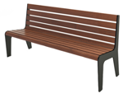
2 | Скамейка со спинкой металлический каркас  Длина - 180 см, Ширина – 62см, Высота со спинкой - 88 см  Вес - 60 кг | шт. | 18 500,00 | 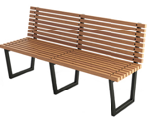
3 | Скамейка со спинкой двусторонняя металлический каркас  Длина - 166 см, Высота – 90 см, Ширина - 115 см, Вес - 91 кг | шт. | 27 500,00 | 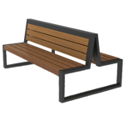
4 | Лавка без спинки металлический каркас  Длина - 180 см, Высота – 45 см, Ширина - 61 см, Вес - 40 кг | шт. | 13 500,00 | 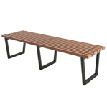
5 | Скамейка со спинкой бетон  Материал: фибробетон, деревянный настил, лак, пропитка по дереву.  Размеры (мм): 1940х700х850 | шт. | 12 600,00 | 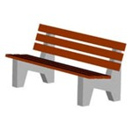
6 | Скамейка без спинки  Материал: бетон, деревянный настил, лак, пропитка по дереву.  Размеры (мм): 1500х400х430 | шт. | 8 700,00 | 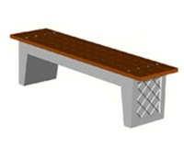
7 | Скамейка без спинки  Материал: бетон, деревянный настил, лак, пропитка по дереву.  Размеры (мм): 1900х500х450 | шт. | 12 800,00 | 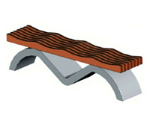
8 | Скамейка вокруг дерева или столба | шт. | 25 600,00 | 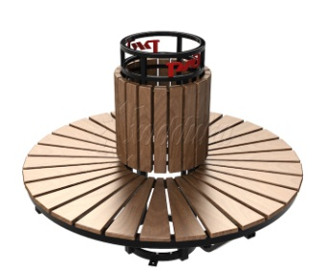

Таблица №4. Установка урн

№  п/п | Наименование работ | Единица  измерения | Стоимость за единицу  с НДС (руб.) | Изображение
Работа
1 | Стоимость установки урны с креплением (фиксацией) | шт. | 1 500,00
Материалы
1 | Урна наземная (металлическая)  Объем: 40 л  Материал: окрашенный металл | шт. | 2 650,00 | 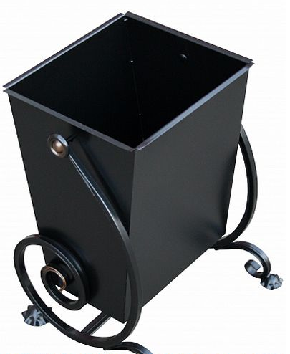
2 | Урна наземная антивандальная (металлическая)  Высота - 650 мм; Диаметр - 320-450 мм;  Объем урны - 50 л. | шт. | 8 950,00 | 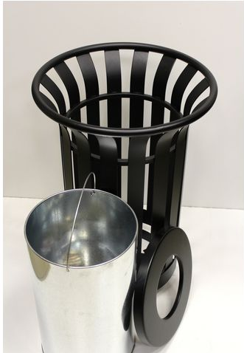
3 | Урна наземная перевертыш (металлическая)  Высота: 550(мм);  Диаметр бака: 300 мм;  Высота бака 400 мм;  Объем: 35 (л); | шт. | 2 450,00 | 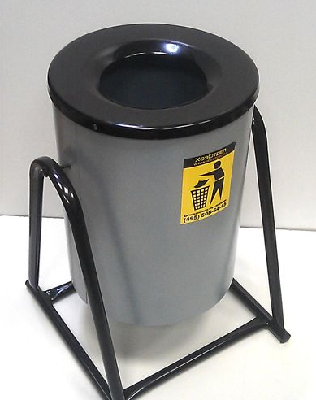
4 | Урна наземная (бетонная)  Материал: бетон, спец краски  Размеры (мм): 360*360*500.  Вес (кг): 90 | шт. | 3 850,00 | 
5 | Урна наземная (бетонная)  Материал: армированный бетон (фибробетон), фасадные краски. Размеры (мм): 580х580х500.  Вес (кг): 170 | шт. | 7 200,00 | 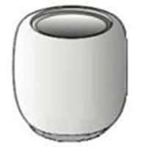
6 | Вкладыш для урны  Материал: оцинкованное железо.  Размеры (мм): под урну.  Вес (г): 400 | шт. | 850,00 | 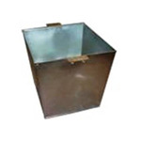

Таблица № 5. Оборудование детских и (или) спортивных площадок
№  п/п | Наименование работ | Единица  измерения | Стоимость за единицу  с НДС (руб.) | Изображение
1 | Качели без спинки  Категория возраста: от 3 до 7 лет  Количество мест: 1  Размеры: длина - 1800 мм; ширина - 1800 мм; высота общая – 1700 мм;  высота сиденья – 450 мм  Материалы: стальные трубы, элементы из полосовой стали, подшипниковые узлы, влагостойкая фанера, профессиональные двухкомпонентные краски, оцинкованный крепеж с защитными пластиковыми колпачками. Способ установки: ленточный фундамент. | шт. | 10 900,00 | 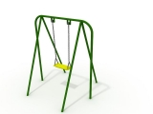
2 | Качели со спинкой  Категория возраста: от 3 до 7 лет  Количество мест: 1  Размеры: длина - 1800 мм; ширина - 1800 мм; высота общая – 1700 мм;  высота сиденья – 400 мм  Материалы: стальные трубы, элементы из полосовой стали, подшипниковые узлы, влагостойкая фанера, профессиональные двухкомпонентные краски, оцинкованный крепеж с защитными пластиковыми колпачками.  Способ установки: ленточный фундамент. | шт. | 12 100,00 | 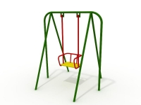
3 | Качели двойные без спинки  Категория возраста: от 3 до 7 лет  Количество мест: 2  Размеры: длина - 2700 мм; ширина - 1400 мм; высота общая – 1650 мм; высота сидений – 400 мм  Материалы: стальные трубы, элементы из полосовой стали, подшипниковые узлы, влагостойкая фанера, профессиональные двухкомпонентные краски, оцинкованный крепеж с защитными пластиковыми колпачками. Способ установки: ленточный фундамент. | шт. | 21 500,00 | 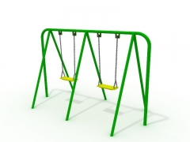
4 | Качели двойные со спинкой  Категория возраста: от 3 до 7 лет  Количество мест: 2  Размеры: длина - 2700 мм; ширина - 1400 мм; высота общая – 1700 мм; высота сидений – 450 мм  Материалы: стальные трубы, элементы из полосовой стали, подшипниковые узлы, влагостойкая фанера, профессиональные двухкомпонентные краски, оцинкованный крепеж с защитными пластиковыми колпачками.  Способ установки: ленточный фундамент. | шт. | 22 500,00 | 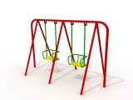
5 | Качалка – балансир  Категория возраста: от 3 до 7 лет  Количество мест: 2  Размеры: 2500х250х820 мм  Размеры: 3555х250х880 мм  Материалы: стальные трубы, элементы из полосовой стали, подшипниковые узлы, влагостойкая фанера, профессиональные двухкомпонентные краски, оцинкованный крепеж с защитными пластиковыми колпачками. Способ установки: ленточный фундамент. | шт.  шт. | 12 000,00  16 000,00 | 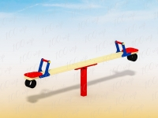
6 | Горка детская  Размеры в плане: 5200х1800 мм, высота: 2100 мм.  Материалы: дерево; металл; прессованная фанера  С элементами для лазанья и украшенной лестницей для детей от 11 лет  Способ установки: ленточный фундамент. | шт. | 43 000,00 | 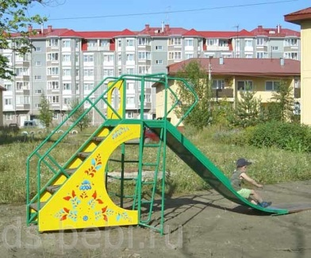
7 | Комплекс детский спортивно-игровой  Размеры в плане: 6000х1500 мм, высота: 3100 мм.  Материалы: дерево; металл; прессованная фанера  городок с баскетбольным щитом, рукоходом для детей 5-11 лет  Способ установки: ленточный фундамент. | шт. | 72 500,00 | 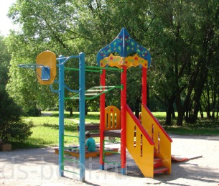
8 | Песочница  Категория возраста: от 3 до 5 лет  Размеры: длина - 2000 мм; ширина - 2000 мм; высота общая - 330 мм  Материалы: доска строганая, брус из клееной древесины, профессиональные двухкомпонентные краски.  Способ установки: металлические подпятники на бетонных фундаментах | шт. | 14 850,00 | 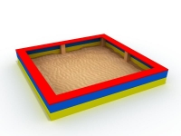
9 | Песочница  Категория возраста: от 3 до 5 лет  Материалы: фанера влагостойкая, доска строганая, профессиональные двухкомпонентные краски.  Способ установки: металлические подпятники, на бетонных фундаментах.  Размеры: 3182х3182х518 мм | шт. | 21 600,00 | 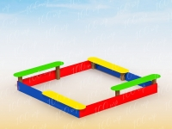
10 | Песочница  Категория возраста: от 3 до 5 лет  Материалы: фанера влагостойкая, доска строганая, метал. трубы, профессиональные двухкомпонентные краски. Способ установки: металлические подпятники, на бетонных фундаментах.  Размеры: 1580х1580х175 мм | шт. | 19 500,00 | 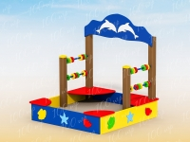
11 | Песочный дворик  Категория возраста: от 3 до 5 лет  Материалы: фанера влагостойкая, доска строганая, метал. трубы, профессиональные двухкомпонентные краски.  Способ установки: металлические подпятники, на бетонных фундаментах.  Размеры: 3930x3420x2120 мм | шт. | 42 500,00 | 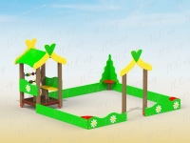
12 | Домик со счетами  Категория возраста: от 3 до 5 лет  Материалы: фанера влагостойкая, доска строганая, метал. трубы, профессиональные двухкомпонентные краски.  Способ установки: металлические подпятники, на бетонных фундаментах.  Размеры: 1500х1460х2070 мм | шт. | 36 000,00 | 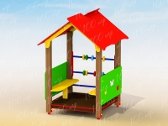
13 | Домик-беседка  Материалы: дерево; фанера прессованная  Размеры в плане: 1740х1525 мм, высота 1916 мм.  Способ установки: металлические подпятники, на бетонных фундаментах.  Домик-беседка с иллюминаторами | шт. | 60 000,00 | 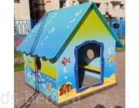
14 | Беседка  Категория возраста: от 3 до 5 лет  Размеры: длина - 3200 мм; ширина - 2200 мм; высота общая - 2000 мм; высота сидений - 300 мм  Материалы: фанера влагостойкая, стальные трубы, элементы из листового металла, профессиональные двухкомпонентные краски, оцинкованный крепеж с защитными пластиковыми колпачками, оцинкованные металлические крепежные уголки.  Способ установки: стойки или металлические подпятники на бетонных фундаментах | шт. | 57 200,00 | 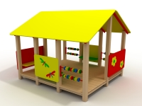
15 | Карусель  Размеры (ДШВ): 1000х1000х900 мм  Материалы: фанера влагостойкая, стальные трубы, элементы из листового металла, профессиональные двухкомпонентные краски, оцинкованный крепеж с защитными пластиковыми колпачками, оцинкованные металлические крепежные уголки.  Способ установки: металлические подпятники на бетонных фундаментах | шт. | 26 250,00 | 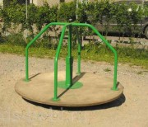
16 | Карусель  Размеры (ДШВ): 1000х1000х900 мм  Материалы: фанера влагостойкая, стальные трубы, элементы из листового металла, профессиональные двухкомпонентные краски, оцинкованный крепеж с защитными пластиковыми колпачками, оцинкованные металлические крепежные уголки.  Способ установки: металлические подпятники на бетонных фундаментах | шт. | 37 000,00 | 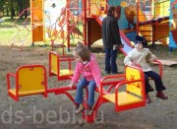
17 | Карусель с рулем  Размеры (ДШВ): 1600х720 мм  Материалы: фанера влагостойкая, стальные трубы, элементы из листового металла, профессиональные двухкомпонентные краски, оцинкованный крепеж с защитными пластиковыми колпачками, оцинкованные металлические крепежные уголки.  Способ установки: металлические подпятники на бетонных фундаментах | шт. | 32 000,00 | 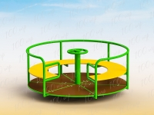
18 | Детский игровой комплекс  Категория возраста: от 5 до 7 лет  Размеры (ДШВ): 3 м х 4,4 м х 3,3 м  Материалы: клееный брус, массив сосны, оцинкованный крепеж, экологически чистый антисептик, при цветной окраске используются профессиональные краски.  Способ установки: металлические подпятники на бетонных фундаментах | шт. | 41 000,00 | 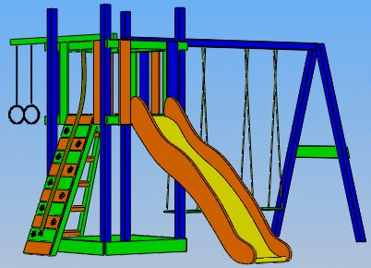
19 | Детский игровой комплекс  Категория возраста: от 5 до 7 лет  Размеры (ДШВ): 6,5 м х 5,5 м х 3,3 м  Материалы: клееный брус, массив сосны, оцинкованный крепеж, экологически чистый антисептик, при цветной окраске используются профессиональные краски.  Способ установки: металлические подпятники на бетонных фундаментах | шт. | 110 000,00 | 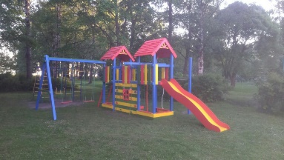
20 | Детский игровой комплекс Песочный дворик  Категория возраста: от 3 до 5 лет  Размеры (ДШВ): 5125х4155х2210 мм, высота огражд. 0,6 м  Материалы: клееный брус, массив сосны, оцинкованный крепеж, экологически чистый антисептик, при цветной окраске используются профессиональные краски.  Способ установки: металлические подпятники на бетонных фундаментах | шт. | 129 000,00 | 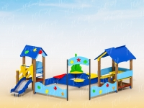
21 | Детский игровой комплекс  Категория возраста: от 3 до 7 лет  Размеры (ДШВ): 4100х2700х2600 мм  Материалы: клееный брус, массив сосны, оцинкованный крепеж, экологически чистый антисептик, при цветной окраске используются профессиональные краски.  Способ установки: металлические подпятники на бетонных фундаментах | шт. | 125 000,00 | 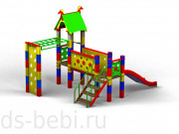
22 | Детский игровой комплекс  Категория возраста: от 5 до 12 лет  Размеры (ДШВ): 7,5 м х 7 м х 3,3 м  Материалы: клееный брус, массив сосны, оцинкованный крепеж, экологически чистый антисептик, при цветной окраске используются профессиональные краски.  Способ установки: металлические подпятники на бетонных фундаментах | шт. | 190 000,00 | 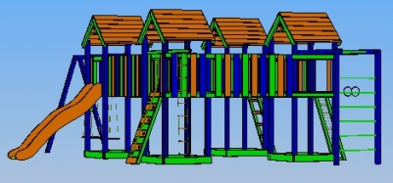
23 | Детский игровой комплекс  Категория возраста: от 5 до 12 лет  Размеры (ДШВ): 5900 х 3900х 3500 мм  Материалы: фанера влагостойкая, стальные трубы, элементы из листового металла, профессиональные двухкомпонентные краски, оцинкованный крепеж с защитными пластиковыми колпачками, оцинкованные металлические крепежные уголки.  Способ установки: металлические подпятники на бетонных фундаментах | шт. | 232 000,00 | 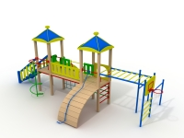
24 | Детский игровой комплекс  Категория возраста: от 3 до 7 лет  Размеры (ДШВ): 5300х3500х2500 мм  Материалы: металл, массив сосны, оцинкованный крепеж, экологически чистый антисептик, при цветной окраске используются профессиональные краски.  Способ установки: металлические подпятники на бетонных фундаментах | шт. | 236 000,00 | 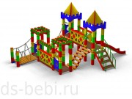
25 | Детский игровой комплекс  Категория возраста: от 3 до 7 лет  Материалы: клееный брус, массив сосны, оцинкованный крепеж, экологически чистый антисептик, при цветной окраске используются профессиональные краски.  Способ установки: металлические подпятники на бетонных фундаментах | шт. | 388 000,00 | 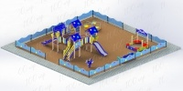
26 | Детский игровой комплекс  Длина: 9285 мм  Ширина: 4350 мм  Высота: 3380 мм  Высота горки: 1010 (2) мм  Гарантия 1 год | шт. | 547 300,00 | 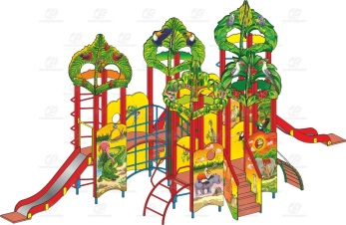
27 | Детский игровой комплекс  Длина: 11650 мм, Ширина: 6910 мм, Высота: 4230 мм  Высота горки: 1260, 1010 мм,  Возрастная группа: Для детей от 6 до 12 лет  Способ установки: металлические подпятники на бетонных фундаментах | шт. | 832 000,00 | 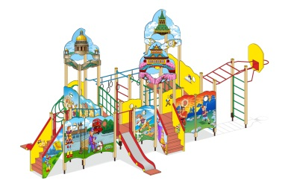
28 | Детский спортивный комплекс  Размеры (ДШВ): 2150х1085х1640  Материалы: фанера влагостойкая, стальные трубы, профессиональные двухкомпонентные краски.  Способ установки: металлические подпятники на бетонных фундаментах | шт. | 21 000,00 | 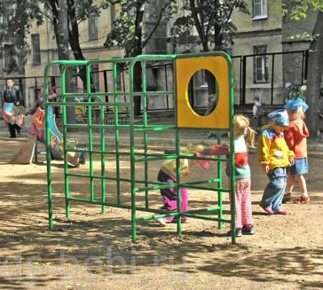
29 | Детский спортивный комплекс с рукоходом, баскетбольным кольцом  и шведской стенкой  Размеры (ДШВ): 2980х1000х3020 мм  Материалы: фанера влагостойкая, стальные трубы, элементы из листового металла, профессиональные двухкомпонентные краски, оцинкованный крепеж с защитными пластиковыми колпачками, оцинкованные металлические крепежные уголки.  Способ установки: металлические подпятники на бетонных фундаментах | шт. | 37 000,00 | 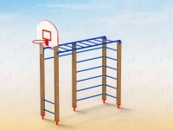
30 | Детский спортивный комплекс с рукоходом, шведской стенкой, гимнастическими кольцами и турниками  Размеры (ДШВ): 2635х1340х2135 мм  Материалы: стальные трубы, элементы из листового металла, профессиональные двухкомпонентные краски, оцинкованный крепеж с защитными пластиковыми колпачками, оцинкованные металлические крепежные уголки.  Способ установки: металлические подпятники на бетонных фундаментах | шт. | 57 000,00 | 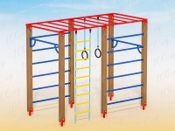
31 | Детский спортивный комплекс с рукоходом, шведской стенкой, гимнастическими кольцами, брусьями, турниками и баскетбольным кольцом  Размеры (ДШВ): 5940х3400х3020 мм  Материалы: стальные трубы, элементы из листового металла, профессиональные двухкомпонентные краски, оцинкованный крепеж с защитными пластиковыми колпачками, оцинкованные металлические крепежные уголки.  Способ установки: металлические подпятники на бетонных фундаментах | шт. | 99 000,00 | 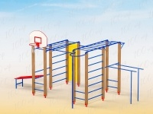
32 | Гимнастический комплекс  предназначение: для упражнений на трапециевидные и широчайшие мышцы спины, груди, бицепс, трицепс. Категория: для общего физического развития на открытом воздухе лицами от различной подготовки от 16 лет. Тренажер позволяет нескольким лицам (2-3) заниматься одновременно. Комплект поставки: жесткая сборная сварная рама, перекладины, упоры для локтей, наклонная скамейка для пресса. Конструкция: изделие изготавливается из стальной высокопрочной трубы профиля 60х60, 40х40, 20х20. Максимально допустимая нагрузка – 200 кг, Способ установки: металлические подпятники на бетонных фундаментах | шт. | 22 000,00 | 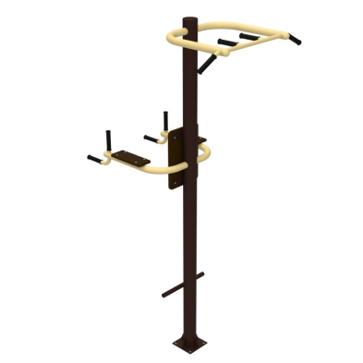
33 | Уличный атлетический комплекс  Габаритные размеры: 1730х1730х2615(мм). Окрас: цвет по требованию заказчика, полимерно-порошковое покрытие (ППП). Максимально допустимая нагрузка – 200 кг  Способ установки: металлические подпятники на бетонных фундаментах | шт. | 31 000,00 | 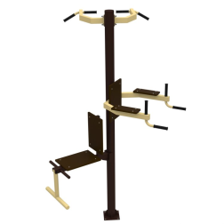
34 | Уличный спорткомплекс  Состоит двух шведских стенок с турниками, брусьев опорных, брусьев для отжиманий, на центральной гимнастической перекладине могут располагаться кольца, веревочная лестница, шест.  Монтируется на закладных элементах, входящих в комплект или на анкерах, на подготовленное бетонное основание.  Габариты и вес (в собранном виде): Д: 2585 Ш: 2330 В: 2510, Вес: 220кг, Способ установки: металлические подпятники на бетонных фундаментах | шт. | 70 000,00 | 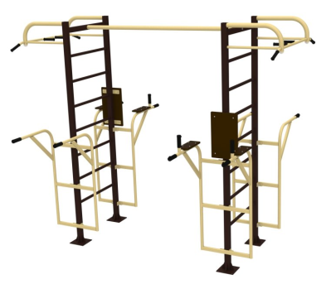
35 | Уличный спорткомплекс для подготовки к сдаче норм ГТО  Выполнен на хомутах. Регулируемые по высоте перекладины, скамьи для пресса. Диаметр перекладин брусья 48мм. Монтируется на закладных элементах, входящих в комплект или на анкерах, на подготовленное бетонное основание. Габариты в собранном виде: 6,2м х 3,7м х 3,1м. Габариты для транспортировки: 3,0м х 1,4м х 0,6м.; Вес: 410кг  диаметр несущей трубы 102 ММ  Способ установки: металлические подпятники на бетонных фундаментах | шт. | 91 000,00 | 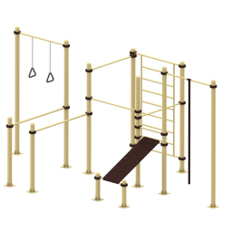
36 | Уличный тренажерный комплекс  в комплекте с навесом, рамной конструкцией для 6 тренажеров на выбор для занятия спортом  12 человек одновременно.  Габариты площадки: 5х4х3м | шт. | 275 000,00 | 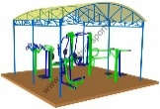 | 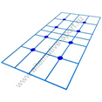
37 | Уличный тренажерный комплекс  в комплекте с навесом, рамной конструкцией для 14 тренажеров на выбор для занятия спортом  28 человек одновременно.  Габариты площадки: 5х8х3м | шт. | 440 000,00 | 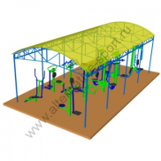 |  | 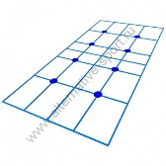
38 | Уличный тренажер вертикальная тяга  Уличный тренажёр подтягивание предназначен для тренировки мышц груди и трицепсов рук. Для занятий необходимо разместится на сидении тренажёра спиной к вертикальной стойке, руками охватить рукояти тренажёра. Тренировка мышц происходит при периодическом притягивании рукоятей тренажёра на себя сверху вниз. Посредством подвижной рычажной системы усилие от движения рукоятей передаётся вертикальному движению сиденья, которому противодействует вес тренирующегося. Д: 1190 Ш: 845 В: 1810, Вес: 90кг  Способ установки: металлические подпятники на бетонных фундаментах | шт. | 35 000,00 | 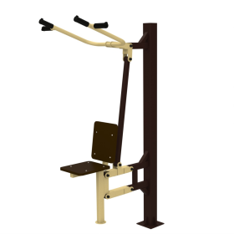
39 | Уличный тренажер баттерфляй  Спортивный уличный тренажер для укрепления мышц рук и груди "Баттерфляй" предназначен для тренировки одного пользователя. Принцип действия заключается в том, что пользователь в сидячем положении, поставив ноги на подножки, взявшись за рукоятки (крылья) тренажера, сводит их перед собой за счет мышц груди, затем возвращается в исходное положение  Нагрузка – до 150кг.  Габариты и вес: Д: 870 Ш: 920 В: 1810, Вес: 110кг  Способ установки: металлические подпятники на бетонных фундаментах | шт. | 45 000,00 | 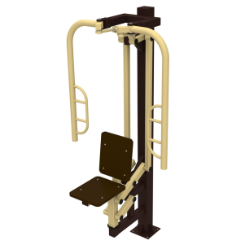
40 | Уличный тренажер Лыжник + Велосипед + Разведение ног  Лыжный ход сдвоенный предназначен для тренировки мышц и суставов тела.  Тренажер уличный разведение ног предназначен для тренировки мышц талии и бедер, а также суставов и мышц туловища в области поясницы.  Велотренажер предназначен для тренировки и укрепления дыхания и мышц ног.  Габариты и вес: Д: 2660 Ш: 1470 В: 1735, Вес: 185кг  Способ установки: металлические подпятники на бетонных фундаментах | шт. | 68 000,00 | 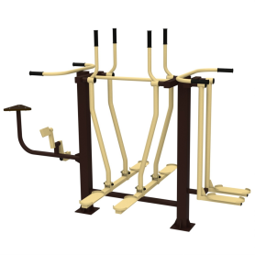
41 | Брусья гимнастические одноуровневые  Габариты: 2500х600х1300 мм  Способ установки: металлические подпятники на бетонных фундаментах | шт. | 8 500,00 | 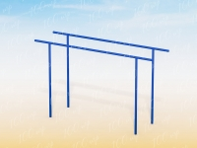
42 | Брусья разноуровневые  Брусья параллельные двойные на хомутах, с регулировкой высоты перекладин.  Диаметр перекладин брусьев 48мм.  отжимания на брусьях для развития трицепсов, мышц плечевого пояса и грудных мышц, также работают дельтовидные мышцы и широчайшие мышцы спины. Монтируются на закладных элементах, входящих в комплект или на анкерах, на подготовленное бетонное основание. Габариты в собранном виде: 4,1м х 0,8м х 1,7м. Габариты для транспортировки: 2,2м х 0,6м х 0,3м.; Вес: 150кг  диаметр несущей трубы 102 мм  Способ установки: металлические подпятники на бетонных фундаментах | шт. | 35 000,00 | 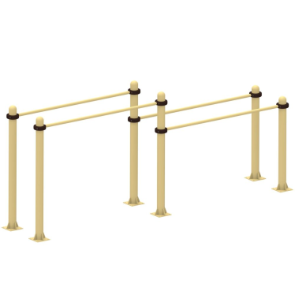
43 | Скамья для пресса  Габариты: 1515х500х1025 мм  Способ установки: металлические подпятники на бетонных фундаментах | шт. | 9 600,00 | 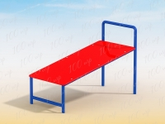
44 | Скамья для пресса уличная  предназначена для занятий спортом на открытом воздухе.  Оборудование отлично подойдет для дворовых территорий и оснащения воркаут площадок. Монтируется на закладных элементах, входящих в комплект или на анкерах, на подготовленное бетонное основание. Габариты и вес: Д: 980; Ш: 540;  В: 820. Вес: 50кг, Способ установки: металлические подпятники на бетонных фундаментах | шт. | 13 500,00 | 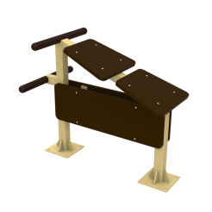
45 | Турник одноуровневый  турник на хомутах с регулировкой высоты перекладин. Монтируется на закладных элементах, входящих в комплект. Уличный спортивный тренажер развивает и укрепляет мышцы рук, плечевого пояса, спины и груди. Габариты в собранном виде: 1,5м х 0,2м х 2,6м.  диаметр несущей трубы 102 мм  Способ установки: металлические подпятники на бетонных фундаментах | шт. | 17 000,00 | 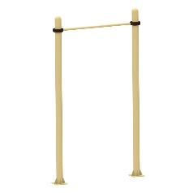
46 | Турник многоуровневый  комплекс турников на хомутах, с перекладинами для отжиманий. Регулируемые по высоте перекладины.  Монтируются на закладных элементах, входящих в комплект или на анкерах, на подготовленное бетонное основание.  Габариты в собранном виде: 4,1м х 4,1м х 2,7м. Габариты для транспортировки: 3,0м х 0,5м х 0,4м.; Вес: 160кг, диаметр несущей трубы 102 мм  Способ установки: металлические подпятники на бетонных фундаментах | шт. | 38 000,00 | 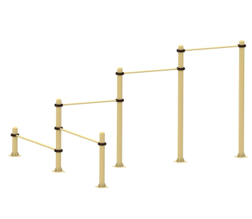
47 | Рукоход одноуровневый  Габариты тренажера: 2050х540х2020 мм  Способ установки: металлические подпятники на бетонных фундаментах | шт. | 17 000,00 | 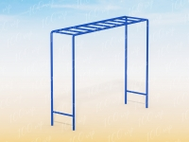
48 | Рукоход многоуровневый разновысотный  Габариты тренажера: Габариты и вес: Д: 4820 Ш: 605 В: 2870  Вес: 180кг  Способ установки: металлические подпятники на бетонных фундаментах | шт. | 29 000,00 | 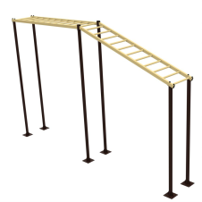
49 | Ворота футбольные юниорские  Размер: 5000*2000 мм  Материал: стальная труба d - 89 мм  Способ установки: металлические подпятники на бетонных фундаментах | шт. | 46 000,00 | 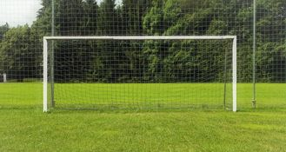
50 | Ворота хоккейные  Размеры: длина - 1950 мм; ширина - 1120 мм; высота – 1220 мм  Материалы: стальные трубы различных сечений, стальной пруток, профессиональные двухкомпонентные краски.  Способ установки: металлические подпятники на бетонных фундаментах | шт. | 22 000,00 | 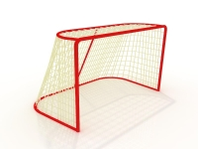
51 | Стойка баскетбольная  Габариты: длина - 2740 мм; ширина - 1800 мм; высота – 3950 мм  Материалы: стальные трубы различных сечений, стальной пруток, влагостойкая фанера, оцинкованный крепеж, защитные пластиковые элементы, профессиональные двухкомпонентные краски.  Способ установки: металлические подпятники на бетонных фундаментах | шт. | 16 500,00 | 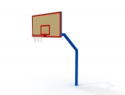
52 | Ворота гандбольные с баскетбольным кольцом  Размеры: длина - 3160 мм; ширина - 1600 мм; высота общая – 2900 мм  Материалы: стальные трубы различных сечений, стальной пруток, влагостойкая фанера, профессиональные двухкомпонентные краски, оцинкованный крепеж, пластиковые колпачки.  Способ установки: металлические подпятники на бетонных фундаментах | шт. | 30 000,00 | 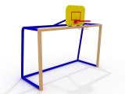
53 | Сетка заградительная  ячейка 100х100 мм нить 2.2 мм, материал: полиамид  Сетка заградительная необходима для защиты стен, окон и различного оборудования.  Цвет – по выбору | м² | 90,00 | 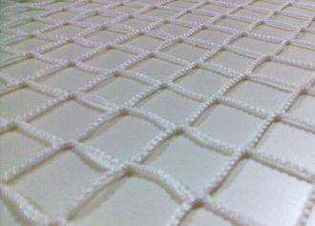
54 | Стойка для сетки заградительной длина - 4 - 6 м  Стоимость без учета доставки и монтажа | шт. | 4 500,00
55 | Ограждения для спортивных площадок  Стоимость без учета доставки и монтажа | м. п. | 4 850,00
56 | Устройство резинового покрытия бесшовного, цветного, толщиной 20 мм, включая материалы (с учетом доставки на расстояние до 10 км) | м² | 3 750,00 | 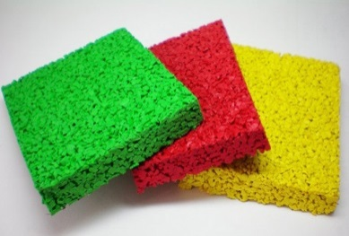
57 | Мощение резиновой брусчаткой цветной, толщиной 40 мм, включая материалы  (с учетом доставки на расстояние до 10 км) | м² | 3 980,00 | 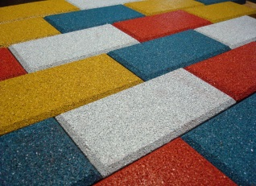
58 | Подготовка территории | м² | 752,00
59 | Установка игровых и (или) спортивных комплексов (за 1 тонну конструкции) | т | 78 000,00
60 | Установка отдельных спортивных или игровых конструкций | шт. | 16 000,00

Таблица №6. Озеленение территорий
№  п/п | Наименование работ | Единица  измерения | Стоимость за единицу  с НДС (руб.) | Изображение
1 | Уход за газонами обыкновенными | м² | 550,00
2 | Уход за цветниками из многолетников | м² | 850,00
3 | Ремонт зеленых насаждений  (ручная побелка, приготовление раствора) | ствол. | 45,00
4 | Покос газона вручную | м² | 15,00
5 | Покос газона газонокосилкой | м² | 10,00
6 | Валка деревьев вручную | шт. | 5 240,00
7 | Валка деревьев диаметром до 400 мм с применением гидроподьемника | шт. | 9 150,00
8 | Валка деревьев диаметром от 400 мм с применением гидроподьемника | шт. | 21 500,00
9 | Обрезка ветвей вручную | шт. | 1 376,00
10 | Обрезка ветвей с гидроподъемником | шт. | 15 790,00
11 | Ремонт малых архитектурных форм (скамейки, урны) | шт. | 1 500,00
12 | Окраска малых архитектурных форм (скамейки, урны) | шт. | 250,00
13 | Подготовка почвы для посева газона механическим способом (вспашка) | м² | 50,00
14 | Подготовка почвы для посева газона с внесением растительной земли слоем 150 мм | м² | 350,00
15 | Посев газонов вручную | м² | 75,00
16 | Подготовка стандартных посадочных мест для деревьев и кустарников с круглым комом земли вручную с добавлением растительной земли | шт. | 250,00
17 | Посадка деревьев и кустарников с комом земли | шт. | 1 500,00
18 | Посадка кустарника в живую изгородь | шт. | 1 500,00
19 | Очистка участка от мусора (с погрузкой и перевозкой на расстояние до 5 км) | м² | 420,00
20 | Посадка цветов в клумбы | шт. | 95,00
21 | Вазон бетонный уличный прямоугольный  Размеры 1200х350х400 с доставкой и монтажом | шт. | 5 550,00 | 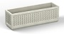
22 | Деревья - саженцы с доставкой на объект | шт. | 9 000,00
23 | Кустарник - саженцы с доставкой на объект | шт. | 1 000,00
24 | Подготовка почвы для ремонта газона механическим способом (вспашка) | м² | 50,00

